**TALLER COGNITIVO 2**

**1.- Continúa con las siguientes series:**

................. ................. ................. ................ ............... ...............

.................... ................. ..................... ..................... ................ ................

.................. ................. ..................... ..................... .................. ....................

**2.- Escribe desde el 59 de 3 en 3 hasta el 101** .......................................................................

...........................................................................................................................................................................................................................................................................................................................................................................................................................................................................

**3.- Resuelve las siguientes operaciones:**

16 + 15= 45- 21= 35+15=

20 - 13= 52 x 2= 265+ 18=

37+6 = 73 x 2 = 134-12=

**4.- Escribe 10 cosas que tengas en el salón de tu casa**

1) 6)

2) 7)

3) 8)

4) 9)

5) 10)

**5.- Escribe 10 cosas que puedes comprar en un supermercado**

1) 6)

2) 7)

3) 8)

4) 9)

5) 10)

**[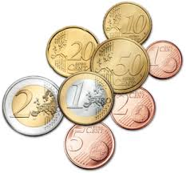](https://www.google.es/url?sa=i&rct=j&q=&esrc=s&source=images&cd=&cad=rja&uact=8&ved=0ahUKEwjAws_Ys4zYAhWCcRQKHZJvDP8QjRwIBw&url=https://spanskespanol.wikispaces.com/Monedas+-+Valuta&psig=AOvVaw1nGd1HqmkfZftx5MIL2YBR&ust=1513440569789457)6.- Contesta a las preguntas**

[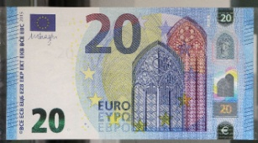](http://www.google.es/url?sa=i&rct=j&q=&esrc=s&source=images&cd=&cad=rja&uact=8&ved=0ahUKEwjRk9W3tIzYAhWBoBQKHfH5BNkQjRwIBw&url=http://www.elperiodico.com/es/economia/20151124/nuevo-billete-20-euros-comienza-circular-manana-4699234&psig=AOvVaw2ZURhM_x2T74qGnzHftF56&ust=1513440764308461)[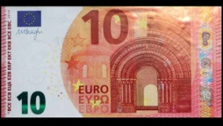](http://www.google.es/url?sa=i&rct=j&q=&esrc=s&source=images&cd=&cad=rja&uact=8&ved=0ahUKEwj3k-6Cs4zYAhUJtBQKHeWkBDkQjRwIBw&url=http://www.teinteresa.es/dinero/Como_saber_si_tu_billete_de_10_euros_es_falso_0_1065494780.html&psig=AOvVaw2bXtrHzEPdYtjUJS1sAkGd&ust=1513440354303882)[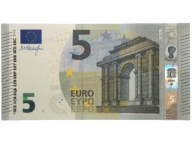](https://www.google.es/url?sa=i&rct=j&q=&esrc=s&source=images&cd=&cad=rja&uact=8&ved=0ahUKEwiHisLssozYAhUE0xQKHbMcBUYQjRwIBw&url=https://www.mobisoft.es/nuevo-billete-de-5-euros/&psig=AOvVaw2bXtrHzEPdYtjUJS1sAkGd&ust=1513440354303882)

a) ¿Cuánto dinero hay en total?

b) Si vas a comprar al supermercado y te cobran 18,50 ¿qué billetes y monedas utilizarías?

c) Si en el caso anterior utilizas el billete de 20 euros ¿cuánto te tienen que devolver?

**7.- Copia los siguientes dibujos**

**8.- Responde a las siguientes preguntas**

a) Si son las 14 : 15 de la tarde, y pasan 2 horas, ¿qué hora es?

b) Si son las 6 de la tarde y pasan 45 minutos, ¿qué hora es?

c) Si son las 22:30 y pasan 4 horas y media, ¿qué hora es?

c) Si hoy es día 18 y son la 13:30, dentro de 20 horas ¿qué día y qué hora será?